PENGALIHAN SARANA TEMU BALIK ARSIP STATIS TEKSTUAL
DARI SISTEM MANUAL KE SISTEM ELEKTRONIK
(STUDI KASUS JARINGAN INFORMASI KEARSIPAN STATIS
DI BADAN ARSIP DAN PERPUSTAKAAN
PROVINSI JAWA TENGAH)

Oleh : Lisa Noviani Maghfiroh*
Pembimbing :
Dra Ngesti Lestari, M.si
Ellen CH. Nugroho, S.H., M.Hum
*E-mail: lisanoviani38@gmail.com

Program Studi Ilmu Perpustakaan, Peminatan Kearsipan, Fakultas Ilmu Budaya,
Universitas Diponegoro Semarang

Abstrak

Penelitian ini tentang pengalihan sarana temu balik arsip statis tekstual dari sistem manual ke sistem elektronik (studi kasus Jaringan Informasi Kearsipan Statisdi Badan Arsip dan perpustakaan Provinsi Jawa Tengah). Tujuan penelitian ini adalah untuk mengetahui seluk beluk proses pengalihan sarana temu balik arsip statis tekstual dari sistem manual ke Jaringan Informasi Kearsipan Statis (JIKS). Dalam penelitian ini peneliti menggunakan metode deskriptif kualititatif dengan jenis studi kasus. Informan yang dipilih secara bertujuan (purposive sampling) dengan teknik pengumpulan data teknik observasi, wawancara mendalam, dan studi dokumen. Dilakukan triangulasi sumber terhadap data yang diperoleh. Analisis data menunjukan, pengalihan sarana temu balik arsip statis tekstual dari sistem manual ke sistem elektronik Jaringan Informasi Kearsipan Statis (JIKS) dilatar belakangi oleh kebutuhan user di era informasi dan kebijakan nasional tentang digitization arsip, tahap-tahap peralihan meliputi persiapan JIKS, kebijakan, sarana prasarana, Sumber daya Manusia (SDM), prosedur pengalihan data manual ke Jaringan Informansi Kearsipan, penetapan mekanisme kerja, penetapan prioritas Daftar Pencarian Arsip (DPA) yang dialihkan, serta uji coba temu balik arsip yang dialihkan. Pengalihan sistem manual tidak sekaligus ke Jaringan Informasi Kearsipan Statis membutuhkan waktu bertahun-tahun sehingga sistem manual tidak bisa sekaligus ditinggalkan. Kendala terbesar dalam proses pengalihan ini adalah keterbatasan SDM dan sarana prasarana.

Kata Kunci : Arsip Statis Tekstual, Sarana Temu Balik, Jaringan Informasi Kearsipan Statis (JIKS), pengalihan sistem, Digitalisasi Arsip, Badan Arsip dan Perpustakaan Provinsi Jawa Tengah
Abstact
This research is about the conversion of textual static archives retrieval tool from manual system to electronic system (case study of Static Archival Information Network (Jaringan Informasi Kearsipan Statis/JIKS) at Central Java Archives and Library Office). The purpose of this research is to identify all the conversion process of textual static archives retrieval tool from manual system to JIKS. In this study, researcher uses descriptive qualitative method while the type is case study. Informants were selected by purpose (purposive sampling). Data collection techniques are observation, in-depth interviews, and document study. Triangulation is done to the datas obtained. Data analysis shows that the conversion of textual static archives retrieval tool from manual system to JIKS electronic system is caused by the users’ needs in this information age and the national policy on archives digitization. The conversion stages include preparation of JIKS, policies, infrastructures, human resources, and the conversion procedure from manual data to JIKS, then setting up the work mechanism, setting up the priority of Archives Searching List which will be conversed, and running a test to retrieve the archives which have been conversed. The conversion from manual system to JIKS takes many years so that the manual system could not at once be abandoned. The biggest obstacle in this conversion process is the lack of human resources and infrastructures.

Keywords : Textual Static Archives, Retrieval Tool, Static Archival Information Network (Jaringan Informasi Kearsipan Statis/JIKS), System Conversion, Digitizing Archives, Central Java Archives and Library Office

- Pendahuluan

Perkembangan Teknologi, Informasi dan Komunikasi yang mempegaruhi semua aspek kehidupan masyarakat. Digitalisasi merupakan suatu trend dimana masyarakat dapat mengakses informasi lebih cepat dan praktis. Saat ini semua layanan informasi baik yang dikeluarkan oleh instansi pemerintah maupun swasta telah mengarah ke sistem komputerisasi, sehingga yang dahulu menggunakan sistem manual akan beralih ke sistem elektronik untuk meningkatkan kualitas pelayanan. Inilah yang menjadi alasan pemerintah menerbitkan Undang – Undang Nomor 14 Tahun 2008 tentang Keterbukaan Informasi Publik, sehingga masyarakat berhak menelusur informasi yang dikehendaki dengan cepat. Dengan adanya trend digitalisasi berdampak pula pada manajemen kerja dan pelayan informasi arsip statis yang dilakukan oleh Lembaga Kearsipan.
Dalam Undang-Undang Nomor 43 Tahun 2009 dijelaskan bahwa Lembaga Kearsipan adalah lembaga yang memiliki fungsi, tugas, dan tanggung jawab di bidang pengelolaan arsip statis dan pembinaan kearsipan. Ketentuan undang-undang yang dijelaskan di atas lembaga kearsipan bertanggung jawab untuk pengelolaan arsip termasuk mengalihkan datanya dari yang manual ke sistem elektronik. Tujuannya untuk mempermudah melakukan temu balik data arsip yang dimiliki. Arsip menurut The Liang Gie dalam Agus Sugiarto (2005) adalah suatu kumpulan dokumen yang disimpan secara sistematis karena mempunyai suatu kegunaan agar setiap kali diperlukan dapat secara cepat ditemukan. Pengelolaan yang tepat dan didukung dengan sistem elektronik mempermudah proses penemuan kembali arsip lebih cepat, untuk itu perlu adanya sarana prasarana dan manajemen arsip yang baik, mulai dari proses akuisisi, penataan, penyimpanan, pelestarian hingga proses pelayanan kepada masyarakat.
Berdasarkan Peraturan Kepala Arsip Nasional Republik Indonesia (ANRI) Nomor 27 Tahun 2011 tentang Pedoman Penyusunan Sarana Penemuan Kembali Arsip Statis dimaksudkan untuk menjamin akses arsip statis sesuai Peraturan Pemerintah 28 Tahun 2008 tentang pelaksanaan UU No 43 tahun 2009 tentang kearsipan pasal 102 ayat 1 dan 2 bahwa Akses arsip statis untuk kepentingan pengguna arsip dijamin oleh lembaga kearsipan, Untuk menjamin kepentingan akses arsip statis lembaga kearsipan menyediakan sarana dan prasarana penelusuran. Tujuannya memberi kemudahan pelayanan akses informasi arsip statis bagi masyarakat dengan berbagai kepentingan kegiatan pemerintahan, penelitian, pendidikan, pengembangan ilmu pengetahuan serta penyebaran informasi arsip statis. Badan Arsip dan Perpustakaan Provinsi Jawa Tengah merupakan lembaga kearsipan yang berfungsi menyediakan layanan akses arsip statis untuk itu perlunya menyediakan sarana penemuan kembali arsip statis.
Badan Arsip dan Perpustakaan Provinsi Jawa Tengah sebelumnya telah memiliki sarana penemuan kembali arsip secara manual. Akan tetapi, sekarang ini didukung dengan adanya trend digitalisasi Badan Arsip dan Provinsi Jawa Tengah telah memiliki sistem sarana penemuan kembali arsip yang berbasis web yaitu Jaringan Informasi Kearsipan Statis (JIKS).
JIKS yang diterapkan pada bagian layanan Badan Arsip dan Perpustakaan Provinsi Jawa Tengah merupakan sarana penemuan kembali arsip yang didukung dengan koneksi internet bertujuan mempercepat akses arsip statis tekstual. Hal inilah yang sangat menarik untuk dipelajari bagaimana proses pengalihan sarana temu balik arsip statis tekstual dari sistem manual ke sistem elektronik Jaringan Informasi Kearsipan Statis. Sehingga, lembaga kearsipan khususnya lembaga kearsipan kabupaten/kota di Jawa Tengah yang ingin melakukan pengalihan data arsip dapat belajar dari Badan Arsip dan Perpustakaan Provinsi Jawa Tengah yang lebih dulu melakukan pengalihan.
Dari uraian diatas, peneliti tertarik untuk mengkaji bagaiamana pengalihan sarana temu balik arsip statis tekstual dari sistem manual ke sistem elektronik JIKS di Badan Arsip dan Perpustakaan Provinsi Jawa Tengah, dengan rincian masalah yaitu : Alasan dilakukan pengalihan, tahap-tahap pelaksanaaan pengalihan, tampilan menu dalam JIKS, situasi layanan masa pengalihan, manfaat dilakukan pengalihan dan kendala yang dialami selama pengalihan sarana temu balik dari sistem manual ke sistem elektronik JIKS yang bertujuan untuk mengetahui bagaimana pengalihan sarana temu balik arsip statis tekstual dari sistem manual ke sistem elektronik JIKS di Badan Arsip dan Perpustakaan Provinsi Jawa Tengah yang secara rinci untuk mengetahui alasan dilakukan pengalihan, tahap-tahap pelaksanaaan pengalihan, tampilan menu dalam JIKS, situasi layanan masa pengalihan, manfaat dilakukan pengalihan dan kendala yang dialami selama pengalihan sarana temu balik dari sistem manual ke sistem elektronik JIKS.

- Landasan Teori
  - Arsip Statis dan Arsip Statis Tekstual
Daryan(1998:22) mendefinisikan arsip statis yaitu arsip yang tidak digunakan secara langsung untuk perencanaan, penyelenggaraan kehidupan kebangsaan pada umumnya maupun untuk penyelenggaraan administrasi sehari-hari tetapi informasinya bernilai tinggi dan penyimpanan serta pengelolaannya dibebankan kepada ANRI. Dalam Undang-undang No.43 Tahun 2009 Arsip statis adalah arsip yang dihasilkan oleh pencipta arsip karena memiliki nilai guna kesejarahan, telah habis retensinya, dan berketerangan dipermanenkan yang telah diverifikasi baik secara langsung maupun tidak langsung oleh Arsip Nasional Republik Indonesia dan/atau lembaga kearsipan. Sedangkan jika dilihat dari bentuk fisik arsip, arsip dikelompokan menjadi empat yaitu, arsip tekstual, arsip pandang dengar, arsip kartografis, an arsip komputer. Daryan (1998:22) menyatakan arsip tekstual adalah arsip yang uraian informasinya berbentuk tulisan atau teks. Peneliti menyimpulkan bahwa arsip statis tekstual adalah arsip yang memiliki nilai kesejarahan berketerangan permanen dan informasinya berbentuk teks.

  - Sarana Temu Balik Arsip
Daryan (1998:147) menyatakan Sarana Penemuan Kembali Arsip adalah alat atau jalan masuk yang langsung digunakan dalam rangka penemuan kembali arsip. Dalam Peraturan Kepala ANRI Nomor 27 Tahun 2011 Sarana bantu penemuan kembali arsip statis adalah naskah hasil pengolahan arsip statis yang memuat serangkaian petunjuk tentang cara untuk menemukan kembali arsip yang dibutuhkan pengguna arsip, baik berupa guide arsip, daftar arsip atau inventaris arsip.

    - Sistem Temu Balik Secara Manual
Sistem adalah suatu totalitas yang mempunyai elemen atau unsur, komponen dan subsistem yang satu dengan yang lainnya saling berinteraksi (Daryan, 1998:15) Definisi manual dalam Kamus Besar Bahasa Indonesia (KBBI, 2009: 562) adalah menggunakan kerja jari atau tangan, dioperasikan langsung dengan tangan (tidak otomatis). Sementara dalam Keputusan Gubernur Jateng No. 108 Tahun 2003 penemuan kembali arsip secara manual/konvensional adalah pencarian kembali dilakukan melalui kemampuan manuasia tanapa menggunakan tenaga mesin, petugas arsip mencari arsip langsung pada himpunan berkas.

    - Sistem Temu Balik Secara Elektronik
Sistem elektronik adalah serangkaian perangkat dan prosedur elektronik yang berfungsi mempersiapkan, mengumpulkan, mengolah, menganalisis, menyimpan, menampilkan, mengumumkan, mengirim, dan atau menyelenggarakan informasi elektronik (UU No.11 Tahun 2008 tentang ITE). Penemuan kembali elektronik/inkonvensional dalam Keputusan Gubernur Jateng No. 108 Tahun 2003 adalah dengan cara menunjukan lokasi penyimpanan arsip melalui sarana elektronik (komputer), dan fisik arsip tetap diambil secara manual.

  - Digitalisasi
Digitalisasi merupakan proses alih media dari bentuk tercetak, audio, maupun video menjadi bentuk digital. Penulis, menggunakan pendapat Lopatin (2006) yang menyatakan “..non-commercial digitization projects conducted by libraries in the US – project management, funding of projects, selection of materials for digitization, legal issues, metadata, interoperability, and preservation, to see where the profession is and to aid libraries in digitization efforts.”
Dalam proses digitalisasi/pengalihan sistem arsip perlu mempersiapkan beberapa hal, yang meliputi: pengorganisasian, pendanaan, pemilihan bahan/prioritas data digitalisasi, ketentuan perundang-undangan, metadata, interoperability, dan pemeliharaan.

- Metode Penelitian
Dalam penelitian ini peneliti mencoba menganalisis pengalihan sarana temu balik arsip statis tekstual dari sistem manual ke sistem elektronik Jaringan Informasi Kearsipan Statis di Badan Arsip dan Perpustakaan Provinsi Jawa Tengah. Peneliti menggunakan metode pendekatan deskriptif kualitatif dengan jenis penelitian studi kasus.
Informan dalam penelitian ini, peneliti tentukan dengan metode purposive sampling. Purposive sampling artinya sampel yang dipilih sesuai dengan tujuan dan kebutuhan penelitian (Tohirin, 2012:23). Dengan menggunakan purposive sampling, diharapkan kriteria sampel yang diperoleh benar-benar sesuai dengan penelitian yang dilakukan dan mampu menjelaskan keadaan sebenarnya tentang objek yang diteliti. Kriteria informan yang peneliti pilih adalah pegawai yang ditunjuk dalam tim pengelola Jaringan Informasi Kearsipan Statis serta yang bertanggung jawab dalam proses pengalihan sarana temu balik arsip statis dari sistem manual ke sistem elektronik Jaringan Informasi Kearsipan Statis. Informan terdiri dari 5 orang pegawai yang melakukan proses pengalihan data dari sistem manual ke sistem elektronik Jaringan Informasi Kearsipan Statis di Badan Arsip dan Perpustakaan Provinsi Jawa Tengah.
Dalam penelitian ini peneliti melakukan pengumpulan data melalui berbagai cara. Teknik pengumpulan data yang peneliti guanakan dalam penelitian ini adalah observasi, wawancara mendalam, dan studi dokumentasi. Miles dan Huberman dalam Prastowo (2011: 242-248) mengungkapkan bahwa untuk memproses data dengan metode kualitatif dilakukan dengan 3 proses yaitu reduksi data, penyajian data, dan menarik kesimpulan atau verifikasi.
- Reduksi
Reduksi data merupakan suatu proses pemilihan, pemusatan perhatian pada penyederhanaan, pengabstrakan, dan transformasi data awal yang muncul dari catatan-catatan tertulis dilapangan. Sehingga memberikan gambaran jelas mengenai objek penelitian.
- Penyajian Data
Penyajian data adalah sekumpulan informasi tersusun yang memberi kemungkinan adanya penarikan kesimpulan dan pengambilan tindakan. Data disajikan dalam bentuk tabel dan penjelasan yang bersifat deskriptif.
- Penarikan Kesimpulan atau Verifikasi
Penarikan kesimpulan adalah tahap akhir dalam pengolahan dan analisis data. Setelah data yang berkaitan dengan permasalahan objek penelitian disajikan dan dipahami, selanjutnya adalah penarikan kesimpulan dari hasil penelitian yang dilakukan oleh peneliti.
Kemudian peneliti melakukan trianggulasi sumber untuk membandingkan data hasil pengamatan dengan data hasil wawancara, membandingkan apa yang dikatakan didepan umum dengan apa yang dikatakan secara pribadi, membandingkan apa yang dikatakan orang tentang situasi penelitian dengan apa yang dikatakanya sepanjang waktu, membandingkan keadaan dan prespektif seseorang dengan berbagai pendapat dan pandangan orang, serta membandingkan hasil wawancara dengan isi suatu dokumen yang berkaitan (Denzin,1978 dalam Tohirin, 2012:73).

- Hasil Analisis Penelitian
4.1 Latar belakang Pengalihan Sarana Temu Balik Arsip Statis
Sarana temu balik arsip statis tekstual yang ada di Badan Arsip dan Perpustakaan Provinsi Jawa Tengah sebelumnya menggunakan sistem manual. Dimana user yang datang mencari arsip dilayanani arsiparis pada bagian layanan, kemudian menyampaikan tujuan dan arsip yang ingin diakses oleh user. Selanjutnya setelah diketahui arsip yang dibutuhkan, arsiparis mengambilkan Daftar Pencarian Arsip (DPA) sesuai provenance/lembaga pencipta yang dicari oleh user. User kemudian menelusur masalah arsip yang terdapat dalam DPA yang dibutuhkan untuk kepentingan user. Ketika user telah menemukan masalah arsip yang dikehendaki, user harus menuliskan arsip yang akan dibaca dalam form pinjam arsip. Kemudian arsip yang dibutuhkan baru dapat diproses/dipinjam user.
Hal inilah yang menjadi alasan dilakukan pengalihan sarana temu balik arsip statis dari sistem manual ke sitem elektronik adalah untuk menjamin kemudahan akses yang berdasar UU No.43 Tahun 2009 tentang kearsipan, guna meningkatkan pelayanan arsip statis yang didukung dengan perkembang teknologi, informasi dan komunikasi.

4.2 Tahap-tahap pelaksanaan Pengalihan
4.2.1 Persiapan Jaringan Informasi Kearsipan Statis
Persiapan pelaksanaan pengalihan sistem temu balik manual ke Jaringan Informasi Kearsipan Statis di Badan Arsip dan Perpustakaan Provinsi Jawa Tengah telah dilakukan sejak tahun 2003. Terbukti dengan pemanfaatan komputer dalam manajemen pengelolaan kearsipan. Berdasarkan Undang-undang Nomor 43 Tahun 2009 tentang Kearsipan untuk menjamin kemudahan akses arsip pada user, Lembaga Kearsipan wajib menyediakan sarana temu balik arsip, Badan Arsip dan Perpustakaan Provinsi Jawa Tengah melakukan persiapan pelaksanaan pengalihan sarana temu balik arsip yang telah di tetapkan dalam Keputusan Kepala Badan Arsip dan Perpustakaan Provinsi Jawa Tengah dan menunjuk tim pengelola JIKS untuk bertanggung jawab dalam proses pengalihan data sesuai Pengalihan data arsip statis dari sistem manual ke sistem elektronik Jaringan Informasi Kearsipan Statis
4.2.2 Penyediaan Sarana Prasarana
Tahapan selanjutnya mempersiapkan sarana prasarana yang untuk proses pengalihan sarana temu balik arsip statis tesktual dari sistem manual ke Jaringan Informasi Kearsipan Statis sangat dibutuhkan untuk memperlancar kegiatan pengalihan, Tahapan persiapan sarana prasarana, sebagai berikut :
- Seperangkat komputer
- Jaringan Internet
- Masuk/log in ke Aplikasi Jaringan Informasi Kearsipan Statis
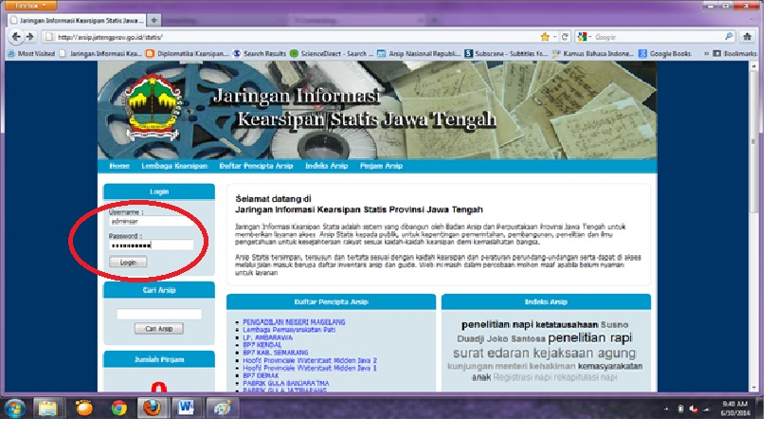Tampilan input ID dan Password untuk arsiparis melakukan input data

- Siapkan Daftar Pencarian Arsip (DPA) yang akan dialihkan
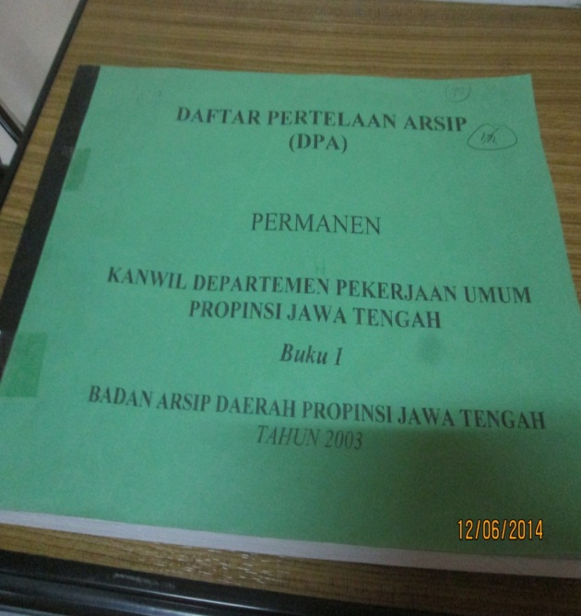
Gambar Daftar Pencita Arsip Statis manual Lembaga pencipta Kanwil Departemen Pekerjaan Umum Prov, Jateng
    - Penunjukan Sumber Daya Manusia (SDM) yang melaksanakan pengalihan
Pelakasanaan kegiatan pengalihan tidak akan terlaksana jika tidak ada Sumber Daya Manusia (SDM) yang melaksanakan dan bertanggung jawab dalam proses pengalihan sarana temu balik arsip statis tekstual dari sistem manual ke sistem elektronik Jaringan Informasi Kearsipan Statis. SDM/pegawai yang ditunjuk dalam kegiatan pengalihan adalah pegawai yang berkepentingan dalam JIKS, dan kesiapan pegawai yang melakukan pengalihan, jika pegawai sudah terbiasa meakukan penginputan data akan memperbanyak jumlah data yang terinput.

    - Pengalokasian anggaran yang dibutuhkan dalam Pengalihan
Pendanaan/anggaran untuk mendukung proses pengalihan data arsip dari sistem manual ke sistem elektronik Jaringan Informasi Kearsipan Statis dibebankan pada anggaran belanja sub bidang layanan Badan Arsip dan Perpustakaan pada Tahun 2013, Akan tetapi, pada tahun 2014 tidak ada anggaran dana untuk program pengalihan data arsip ke Jaringan Informasi Kearsipan, meski demikian tetap dilakukan proses pengalihan/penginputan data. Namun tidak ada jumlah khusus yang harus dicapai untuk pengalihan di tahun 2014. Pendanaan/anggaran sangat diperlukan untuk mempercepat proses pengalihan/penginputan data dari sistem manual ke sistem elektronik Jaringan Informasi Kearsipan Statis

    - Penetapan prosedur/alur proses pengalihan
Prosedur atau alur dalam proses pengalihan sarana temu balik arsip statis tesktual dari sistem manual ke jaringan informasi kearsipan statis (JIKS) perlu dilakukan berurutan agar proses penginputan data arsip dari Daftar Pencarian Arsip (DPA) ke Jaringan Informasi Kearsipan Statis (JIKS) terlaksana dengan baik. Daftar Pencarian Arsip ada dua (2) jenis yaitu Daftar Pencarian arsip yang memiliki datadase, dan Daftar Pencarian Arsip yang tidak memiliki database arsip. Penangganan prosedur pengalihan akan berbeda terhadap DPA yang memiliki database dengan yang tidak memiliki database.
Prosedur pengalihan ada dua (2) cara, sebagai berikut :
- Daftar Pencarian Arsip (DPA) yang tidak memiliki database
- Siapkan DPA yang tidak memiliki database
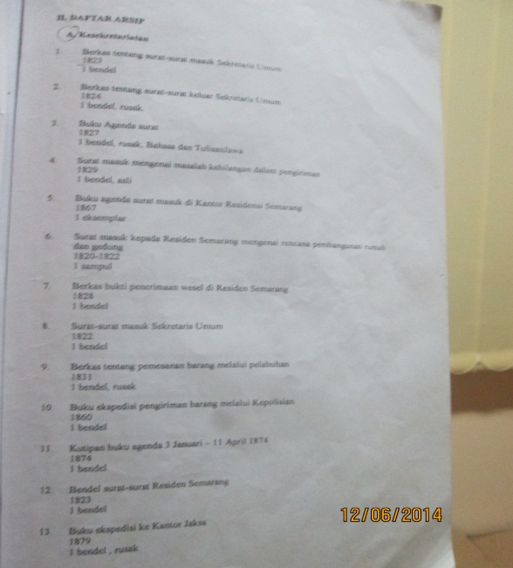
Contoh DPA yang tidak memiliki database arsip

- Siapkan perangkat komputer pastikan terkoneksi dengan jaringan internet.
- Masuk ke aplikasi Jaringan Informasi Kearsipan Statis
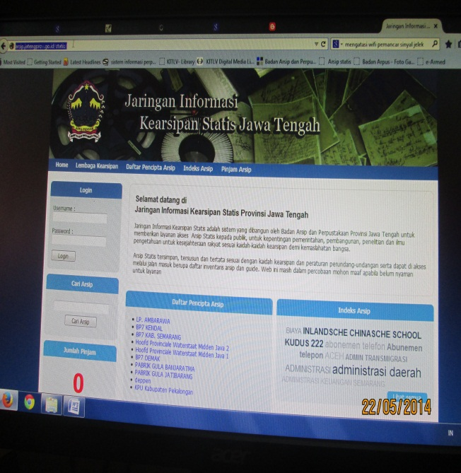
Tampilan Masuk JIKS

- Kemudian lakukan penginputan secara manual hingga data arsip terkunci
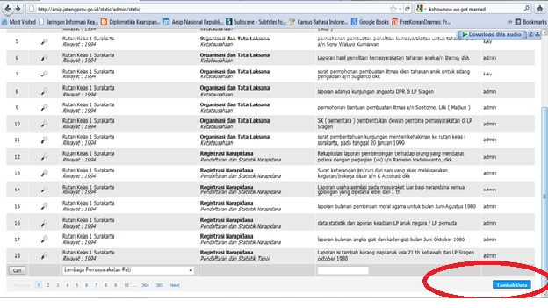
Tampilan JIKS untuk menambahkan Data

- Daftar Pecarian Arsip (DPA) yang memiliki database
- Siapkan DPA yang akan dialihkan dalam program yang ada
- Merumuskan kode-kode program database sebelumnya sesuai dengan ketentuan di Jaringan Informasi Kearsipan Statis
- Transfer data dari program sebelumnya ke Jaringan Informsi Kearsipan Statis. Setelah selesai diproses kemudian kunci data yang telah dialihkan.Untuk prosedur ini dilakukan dengan bantuan programmer yang bekerjasama dengan Badan Arsip dan Perpustakaan Provinsi Jawa Tengah yang melakukan pengembangan Jaringan Informasi Kearsipan Statis.

    - Penentuan mekanisme kerja SDM dalam proses pengalihan
Mekanisme kerja SDM dalam proses pengalihan sarana temu balik arsip statis tekstual adalah sistem kerja yang dilakukan oleh tim pengelola JIKS dalam kegiatan pengalihan data arsip ke JIKS berdasarkan hasil penelitian dengan informan mengungkapkan bahwa mekanisme kerja pengalihan dilakukan ketika arsiparis ataupun tim dari JIKS memiliki waktu senggang, sebab pekerjaan mereka tidak hanya dalam satu bidang saja. Dengan demikian dapat diketahui bahwa kegiatan proses pengalihan data tetap berlangsung tetapi tidak ada ketentuan jumlah arsip yang harus dialihkan.

    - Prioritas Daftar Pencarian Arsip yang dialihkan
Prioritas Daftar Pencarian Arsip (DPA) yang dialihkan terlebih dulu adalah arsip-arsip yang memilik database, arsip-arsip karisidenan Semarang dan Arsip pekerjaan umum jaman Belanda. Hal ini dilakukan untuk kepentingan pendidikan penelitian para mahasiswa dan peneliti.

    - Ujicoba temu balik
Uji coba temu balik arsip merupakan kegiatan pengujian data yang telah terinput ke Jaringan Informasi Kearsipan Statis untuk kemudian dilakukan penelusuran arsip, sehingga dapat diketahui hasil dari proses pencarian arsip. Hasil penelitian menunjukan bahwa ujicoba temu balik arsi yang telah dilakukan dan hasilnya sesuai fisik arsik, hal ini tentu mempercepat proses penelusuran arsip bagi user yang mencari koleksi arsip statis di Badan Arsip dan Perpustakaan Provinsi Jawa Tengah.
  - Menu yang ditampilkan dalam Jaringan Informasi Kearsipan Statis
Menu yang ditampilkan dalam Jaringan Informasi Kearsipan Statis sesuai dengan ketentuan undang-undang kearsipan dan bentuk manual yang ada. Menu dalam tampilan Jaringan Informasi Kearsipan Statis yaitu : Pinjam arsip, cari Arsip, Daftar pencipta arsip/provenance, lembaga kearsipan dari lembaga kearsipan kabupaten kota. . Gambarnya, sebagai berikut ;
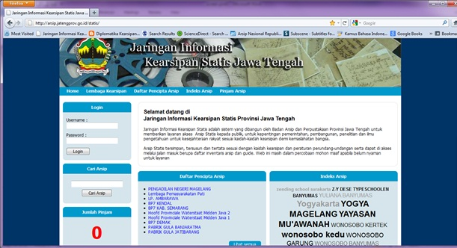
Tampilan JIKS (Jaringan Informasi Kearsipan Statis) yang sederhana dan menarik memudahkan pengguna dalam penelusuran

  - Waktu dan Jumlah data arsip yang sudah dialihkan
Waktu dan jumlah data yang sudah dialihkan/diinput merupakan tolak ukur seberapa banyak waktu yang dibutuhkan dalam proses pengalihan data arsip dari manual ke sistem elektronik Jaringan Informasi Kearsipan Statis dan berapa jumlah arsip yang telah teralihkan. Waktu penginputan data arsip untuk 1 DPA tidak pasti berapa jam yang dibutuhkan, sebab masing-masing DPA memiliki jumlah data/masalah arsip yang berbeda pula. Berdasarkan hasil penelitian jumlah data yang telah dialihkan dalam waktu satu tahun terdapat 14 DPA yang sudah selesai diproses dan 11 DPA dalam pengerjaan dari 130 DPA yang ada di Badan Arsip dan Perpustakaan Provinsi Jawa Tengah. Dengan demikian dapat dihitung dari tahun 2013 sampai 2014 kegiatan pengalihan data ke Jaringan Informasi Kearsipan Statis dilakukan sudah berhasil mengalihkan 14 DPA, apabila diperhitungkan dengan jumlah total 130 DPA dengan kecepatan 14 DPA/tahun dan tidak ada penambahan jumlah DPA untuk dialihkan, penulis berasumsi bahwa kegiatan pengalihan data dengan jumlah 130 DPA akan membutuhkan waktu sekitar 9 tahun yang akan datang untuk menyelesaikan pengalihan data/masalah arsip ke Jaringan Informasi Kearsipan.

  - Kondisi/situasi masa pengalihan sistem manual ke sistem elektronik Jaringan Informasi Kearsipan Statis
Dari hasil pengamatan penulis selama penelitian, kondisi atau situasi masa pengalihan sarana temu balik arsip statis tekstual sistem manual ke Jaringan Informasi Kearsipan Statis di Badan Arsip dan Perpustakaan Provinsi Jawa Tengah. Terdapat dua (2) cara layanan yang diberikan, dimana salah satu arsiparis dalam melayani penelusuran arsip masih menggunakan sistem manual dan yang kedua memperkenalkan sistem elektronik JIKS untuk sarana temu balik arsip statis yang menjadi koleksi meski jumlah data arsip belum semua teralihkan di Jaringan Informasi Kearsipan Statis Badan Arsip dan Perpustakaan Provinsi Jawa Tengah.

4.6 Keuntungan/Manfaat proses pengalihan
Pengalihan sarana temu balik arsip statis tekstual dari sistem manual ke jaringan informasi kearsipan statis memiliki keuntungan/manfaat bagi arsiparis maupun user, sebagai berikut :
- Lebih efektif dan efisien dalam waktu dan tenaga
- mempercepat dan mempermudah akses penelusuran koleksi Arsip
- Database DPA lebih aman,
- Memudahkan manajemen arsip di Badan Arsip dan Perpustakaan Provinsi Jawa Tengah.

4.7 Kendala-kendala
Kendala yang dialami dalam pengalihan sarana temu balik arsip statis tekstual dari sistem manual ke Jaringan Informasi Kearsipan Statis di Badan Arsip dan Perpustakaan Provinsi Jawa Tengah, antar lain :
- Sumber Daya Manusia (SDM), sebab SDM kurang fokus karena tidak hanya terlibat dalam 1 bidang (pengelolaan JIKS) tapi juga terlibat dengan beberapa bidang lain.
- Sarana Prasana yang bermasalah (komputer dan Jarinan Internet
- Program Jaringan Informasi Kearsipan Statis yang error saat melakukan penginputan data
- Simpulan
Berdasarkan hasil penelitian dan pembahasan yang penulis uraikan dalam bab sebelumnya, penulis dapat merumuskan simpulan bahwa pengalihan sarana temu balik arsip statis tekstual dari sistem manual ke Jaringan Informasi Kearsipan Statis di Badan Arsip dan Perpustakaan Provinsi Jawa Tengah sebagai berikut :
- Alasan dilakukan proses pengalihan untuk memudahkan user untuk menelusur dan mengakses koleksi Arsip statis, sesuai ketetapan Undang-Undang 43 Tahun 2009 tentang kearsipan yang dijelaskan dalam pasal 64 mengenai akses arsip statis di Badan Arsip dan Perpustakaan Provinsi Jawa Tengah.
- Proses pengalihan koleksi DPA ke Jaringan Informasi Kearsipan Statis dilakukan dengan dua(2) tahapan, yaitu secara input manual dan transfer antar program yang dilakukan dengan bantuan programmer (pihak ke-3) yang bekerjasama dengan Badan Arsip dan Perpustakaan Provinsi Jawa Tengah.
- Tampilan dalam menu Jaringan Informasi Kearsipan Statis yang menarik dan sederhana sehingga mempermudah penelusuran bagi user.
- Situasi pelayanan informasi koleksi arsip statis tekstual pada saat sistem pengalihan sarana temu balik arsip statis di Badan Arsip dan Perpustakaan Provinsi Jawa Tengah dilakukan dengan sistem pengalihan bertahap, yang mana sistem baru tidak langsung menggantikan sistem lama, karena sistem lama juga masih digunakan untuk menghindari resiko yang mungkin timbul dengan pengalihan sarana temu balik ke Jaringan Informasi Kearsipan Statis serta memberikan waktu yang lebih lama untuk pegawai dan user beradaptasi dengan Jaringan Informasi Kearsipan Statis sebagai sarana temu balik. Perlahan peran sistem lama/manual akan tergantikan dengan Jaringan Informasi Kearsipan Statis.
- Manfaat adanya proses pengalihan sarana temu balik arsip statis adalah mempercepat akses dan temu balik koleksi arsip statis, memudahkan manajemen kerasipan, dan database arsip statis lebih aman di Badan Arsip dan Perpustakaan Provinsi Jawa Tengah .
- Kendala yang ada dalam proses pengalihan sarana temu balik arsip statis tekstual dari manual ke Jaringan Informasi Kearsipan Statis seperti, SDM yang belum fokus melakukan pengalihan data ke JIKS, Sarana dan pasarana seperti komputer dan internet yang bermasalah.

Daftar Pustaka
Amrulloh, Andres.2012.”Pengalihan Data Bibliografi Perpustakaan Kebun Raya Bogor dari Winisis menjadi Senayan : menuju efisiensi dalam pencarian Informasi, “Jurnal Visi Pustaka(Majalah Perpustakaan:48-53
ANRI.2005 Modul Kearipan dan Hukum.Jakarta : Pusat Pendidikan dan Pelatihan Kearsipan
Azwar, Saiffudin.2012. metode Penelitian. Yogyakarta :Pustaka Pelajar
Badan Arsip dan Perpustakaan Provinsi Jateng.2013. Panduan Penggunaan Jaringan Informasi Kearsipan Statis. Semarang: Barpus Jateng
Daryan, Yayan. 1998. Terminologi Kearsipan Indonesia. Jakarta : PT Sigma Cipta dan LP2A
Hendi .(2010). Dampak dari Pengalihan Sistem Informasi Lama ke Sistem Informasi Baru. http://www.scribd.com/doc/100722747/Dampak-Dari-Pengalihan-Sistem-Informasi-Lama-Ke-Sistem-Informasi-Baru diunduh 18 agustus 2014 pukul 15.05
Kamus Besar Bahasa Indonesia.2001. Ed.3. Cet. 1. Jakarta : Balai Pustaka
----------------------------------. 2009. Ed. Baru. Jakarta: PT Media Pustaka Phoenix
Lopatin, laurie. 2006. Library digitization projects, issues and guidelines A survey of the literature. Sumber < www.emeraldinsight.com/0737-8831>. Diunduh[24 agustus 2014]
Mirmani, Anon.2011. Pengantar Kearsipan. Jakarta: Universitas Tebuka
Peraturan Gubernur Jawa Tengah Nomor 108 Tahun 2003 tentang pedoman penataan berkas dilingkungan Pemerintah Provinsi Jawa Tengah
Peraturan Kepala ANRI Nomor 27 tahun 2011 tentang Pedoman penyusunan Sarana bantu penemuan kembali arsip statis
Peraturan Pemerintah Republik Indonesia Nomor 28 Tahun 2012 Tentang Pelaksanaan Undang-Undang Nomor 43 Tahun 2009 Tentang Kearsipan
Prastowo, Andi.2011. Metode Penelitian Kualitatif dalam Perspektif Rancangan Penelitian. Yogyakarta: Ar-Ruzz Media
Purwono.2010. Dokumentasi.Yogyakarta: Graha Ilmu
Sugiarto, Agus. 2005. Manajemen Kearsipan Modern. Yogyakarta: penerbit Gava Media
Sukoco, Badri M.2007. Manajemen Administrasi Perkantoran Modern. Jakarta: Penerbit Erlangga
Sulistyo-Basuki.2006. Metode Penelitian.Jakarta: Wedatama Widya Sastra
Taufik, M. 2013 Kebijakan Kearsipan Nasional(penyelenggaraan SKN, SIKN, JIKN disampaikan pada rapat pengembangan JIKS, Surakarta Jawa Tengah.
Toharoh, Khoerum dkk.(2014). ”Arsip Inaktif Dinas Sosial di Badan Arsip dan Perpustakaan Provinsi Jawa Tengah.” Laporan Praktek Kerja Lapangan Program Studi Diploma III Kearsipan
Tohirin, 2012. Metode Penelitian kualitatif dalam Pendidikan dan Bimbingan Konseling. Jakarta: Rajawali Pers
Undang-Undang Nomor 11 Tahun 2008 Tentang Informasi dan Transaksi Elektronik
Undang-Undang Nomor 14 Tahun 2008 Tentang Keterbukaan Informasi Publik
Undang-Undang Nomor 43 tahun 2009 Tentang Kearsipan
Usman, Husaini. 2001. Metode Penelitian Sosial. Jakarta : PT Bumi Aksara
Wikipedia.[s.n].http://id.wikipedia.org/wiki/Digitalisasi 8.32 [19 September 2014]
Wursanto.1991.Kearsipan I.Yogyakarta: kanisius
Yin, Robert K.2003.Studi Kasus Desain dan Metode. Jakarta: PT Raja Grafindo Persada

